**ConcurrentHashMap**[](" \l "concurrenthashmap" \o "Permanent link)

**JDK1.7**

**2、JDK1.8**

JDK1.8以及之后，做了一些优化和改进，锁粒度的细化

**2.1、Put操作**[](" \l "21put" \o "Permanent link)

一个大的数组，数组里每个元素进行put操作，都是有一个不同的锁，刚开始进行put的时候，如果两个线程都是在数组[5]这个位置进行put，这个时候，对数组[5]这个位置进行put的时候，采取的是CAS的策略。

如果有两个线程t1 和 t2，同一时间，只会有一个线程t1成功执行这个CAS操作，也就是说刚开始t1先获取数组[5]这个位置的值为null,然后执行CAS,线程t1执行完成之后，也就是CAS put进去t1的数据，同时间，其他线程执行CAS，都会失败。

如果其他线程CAS失败（即发现数组[5]这个位置，已经被t1 put进去了值），此时就需要对数组[5]这个位置基于链表+红黑树来处理，然后synchronized(数组[5]),加锁，基于链表和红黑树在这个位置插进去自己的数组。

**2.1.1、总结**[](" \l "211" \o "Permanent link)

如果对数组同一位置的元素进行操作，才会加锁串行化处理，如果对数组不同位置的元素操作，此时大家可以并发执行的。

**3、经典面试题：为什么ConcurrentHashMap的读操作不需要加锁？**[](" \l "3concurrenthashmap" \o "Permanent link)

* ConcurrentHashMap的简介
* get操作源码
* volatile登场
* 是加在数组上的volatile吗?
* 用volatile修饰的Node
* 总结

**3.1、ConcurrentHashMap的简介**[](" \l "31concurrenthashmap" \o "Permanent link)

在jdk1.7中是采用Segement+HashEntry+ReentrantLock的方式进行实现的 而在JDK1.8中放弃了Segement臃肿的涉及，取而代之的是采用Node+CAS+synchronized来进行保证并发安全进行实现。

* JDK1.8的实现降低锁的粒度，JDK1.7版本锁的粒度是基于Segement的，包含多个HashEntry,而JDK1.8的锁的粒度就是HashEntry(首节点)
* JDK使用synchronized进行同步，所以不需要分段锁的概念
* JDK1.8使用红黑树来优化链表，基于长度很长的链表遍历是一个很漫长的过程时间复杂度O(N)，而红黑树的遍历效率很高O(logN)，代替一定阈值的链表，这样形成一个最佳拍档

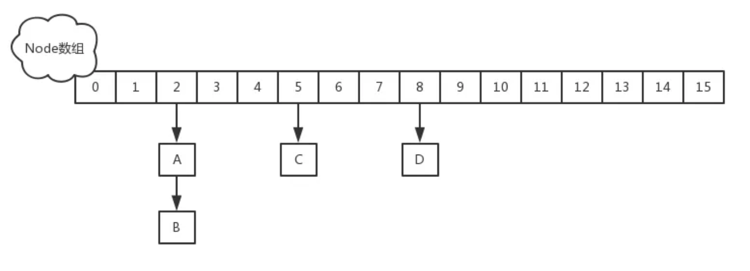

**3.1、get操作源码**[](" \l "31get" \o "Permanent link)

* 首先计算hash值，定位到该table索引位置，如果是首结点符合就返回
* 如果遇到扩容的时候，会调用标志正在扩容结点ForwardingNode 的find方法，查找该结点，匹配就返回
* 以上都不符合的话，就往下遍历节点，匹配就返回，否则就返回null

*//会发现源码中没有一处加了锁*

**public** V **get(**Object key**)** **{**

Node**[]** tab**;** Nodee**,** p**;** **int** n**,** eh**;** K ek**;**

**int** h **=** spread**(**key**.**hashCode**());** *//计算hash*

**if** **((**tab **=** table**)** **!=** **null** **&&** **(**n **=** tab**.**length**)** **>** 0 **&&**

**(**e **=** tabAt**(**tab**,** **(**n **-** 1**)** **&** h**))** **!=** **null)** **{***//读取首节点的Node元素*

**if** **((**eh **=** e**.**hash**)** **==** h**)** **{** *//如果该节点就是首节点就返回*

**if** **((**ek **=** e**.**key**)** **==** key **||** **(**ek **!=** **null** **&&** key**.**equals**(**ek**)))**

**return** e**.**val**;**

**}**

*//hash值为负值表示正在扩容，这个时候查的是ForwardingNode的find方法来定位到nextTable来*

*//eh=-1，说明该节点是一个ForwardingNode，正在迁移，此时调用ForwardingNode的find方法去nextTable里找。*

*//eh=-2，说明该节点是一个TreeBin，此时调用TreeBin的find方法遍历红黑树，由于红黑树有可能正在旋转变色，所以find里会有读写锁。*

*//eh>=0，说明该节点下挂的是一个链表，直接遍历该链表即可。*

**else** **if** **(**eh **<** 0**)**

**return** **(**p **=** e**.**find**(**h**,** key**))** **!=** **null** **?** p**.**val **:** **null;**

**while** **((**e **=** e**.**next**)** **!=** **null)** **{***//既不是首节点也不是ForwardingNode，那就往下遍历*

**if** **(**e**.**hash **==** h **&&**

**((**ek **=** e**.**key**)** **==** key **||** **(**ek **!=** **null** **&&** key**.**equals**(**ek**))))**

**return** e**.**val**;**

**}**

**}**

**return** **null;**

**}**

**get没有加锁的话，concurrentHahsMap是如何保证读到的数据不是脏数据呢？**

**3.3、volatile登场**[](" \l "33volatile" \o "Permanent link)

对于可见性，Java提供了volatile关键字来保证了可见性、有序性。但不保证原子性。

普通的共享变量不能保证可见性，因为普通共享变量被修改之后，什么时候被写入主内存是不确定的，但其他线程去读取时，此时内存中可能还是原来的旧值，因此无法保证可见性。

* volatile关键字对于基本类型的修改可以在随后对多个线程的读保持一直，但是对于引用类型如数组，实体bean,仅仅保证引用的可见性，但并不保证引用内容的可见性。
* 禁止指令重排序

背景：为了提高处理速度，处理器不直接和内存进行通信，而是先将系统内存的数据读到CPU内部缓存（L，L2或其他）后再进行操作，但操作完不知道何时会写到内存。

* 如果对声明了Volatile的变量进行写操作，JVM就会向处理器发送一条指令，将这个变量所在的缓存行的数据写回到系统内存
* 但是，就算写回到内存，如果其他处理器缓存的值还是旧的，再执行计算操作就会有问题
* 在多处理器下，为了保证各个处理器的缓存是一致的，就会实现缓存一致性协议
* 当某个CPU在写数据时候，如果发现操作的变量是Volatile共享变量,则会通知其他CPU告知该变量的缓存行是无效的，因此其他CPU在读取改变量时，发现其无效，会重新从主存中加载数据

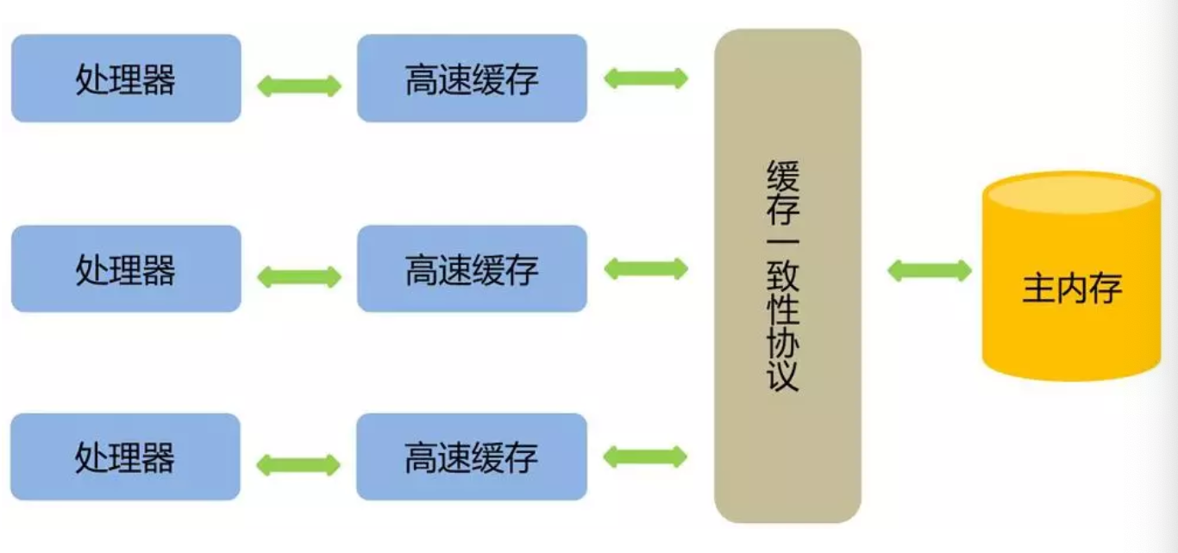

**3.3.1、总结**[](" \l "331" \o "Permanent link)

1. 使用volatile关键字会强制将修改的值立即写入主存；
2. 使用volatile关键字的话，线程2进行修改时，会导致线程1的工作内存中缓存变量的缓存行无效（反应到硬件层的话，就是CPU的L1或者L2缓存中对应的缓存行无效）；
3. 由于线程1的工作内存中缓存变量的缓存行无效，所以线程1再次读取变量的值会去主存读取

**3.4、concurrentHashMap的get()方法不用加锁是因为加在数组上的volatile么？**[](" \l "34concurrenthashmapgetvolatile" \o "Permanent link)

*/\*\**

*\* The array of bins. Lazily initialized upon first insertion.*

*\* Size is always a power of two. Accessed directly by iterators.*

*\*/*

transientvolatile Node**[]** table**;**

我们知道volatile可以修饰数组的，只是意思和它表面上看起来的样子不同。

举个栗子：volatile int array[10]是指array的地址是volatile的而不是数组元素的值是volatile的.

**3.5、是因为用volatile修饰了Node**

get操作可以无锁是由于Node的元素val和指针next是用volatile修饰的，在多线程环境下线程A修改结点的val或者新增结点的时候对线程B可见的。

staticclass Node**<**K**,**V**>** **implements** Map**.**Entry**<**K**,**V**>** **{**

finalint hash**;**

**final** K key**;**

*//可以看到这些都用了volatile修饰*

**volatile** V val**;**

**volatile** Nodenext**;**

Node**(int** hash**,** K key**,** V val**,** Nodenext**)** **{**

**this.**hash **=** hash**;**

**this.**key **=** key**;**

**this.**val **=** val**;**

**this.**next **=** next**;**

**}**

**public** **final** K **getKey()** **{** **return** key**;** **}**

**public** **final** V **getValue()** **{** **return** val**;** **}**

**public** **final** **int** **hashCode()** **{** **return** key**.**hashCode**()** **^** val**.**hashCode**();** **}**

**public** **final** String **toString(){** **return** key **+** "=" **+** val**;** **}**

**public** **final** V **setValue(**V value**)** **{**

**throw** **new** UnsupportedOperationException**();**

**}**

**public** **final** **boolean** **equals(**Object o**)** **{**

Object k**,** v**,** u**;** Map**.**Entry e**;**

**return** **((**o **instanceof** Map**.**Entry**)** **&&**

**(**k **=** **(**e **=** **(**Map**.**Entry**)**o**).**getKey**())** **!=** **null** **&&**

**(**v **=** e**.**getValue**())** **!=** **null** **&&**

**(**k **==** key **||** k**.**equals**(**key**))** **&&**

**(**v **==** **(**u **=** val**)** **||** v**.**equals**(**u**)));**

**}**

*/\*\**

*\* Virtualized support for map.get(); overridden in subclasses.*

*\*/*

Nodefind**(int** h**,** Object k**)** **{**

Nodee **=** **this;**

**if** **(**k **!=** **null)** **{**

**do** **{**

K ek**;**

**if** **(**e**.**hash **==** h **&&**

**((**ek **=** e**.**key**)** **==** k **||** **(**ek **!=** **null** **&&** k**.**equals**(**ek**))))**

**return** e**;**

**}** **while** **((**e **=** e**.**next**)** **!=** **null);**

**}**

**return** **null;**

**}**

**}**

既然volatile修饰数组对get操作没有效果那么加在数组上的volatile的目的是什么？

其实就是为了Node数组扩容的时候对其他线程具有可见性而加的volatile

**3.6、总结**[](" \l "36" \o "Permanent link)

* 在1.8中ConcurrentHashMap的get操作全程不需要加锁，这也是它比其他并发结合比如HashTable、用Collections.synchronizedMap()包装hashMap安全效率高的原因
* get操作全程不需要加锁是因为Node的成员val是用volatile修饰和数组用volatile修饰没有关系
* 数组用volatile修饰主要保证数组扩容的时候保证可见性

**4、谈谈ConcurrentHashMap在1.7和1.8的不同实现**[](" \l "4concurrenthashmap1718" \o "Permanent link)

在多线程环境下，使用HashMap进行put操作时存在丢失数据的情况，为了避免这种bug的隐患，强烈建议使用ConcurrentHashMap代替HashMap。

**4.1、JDK1.7**

**4.1.1、数据结构**[](" \l "411" \o "Permanent link)

jdk1.7 中采用segment+HashEntry的方式进行实现，结构如下：

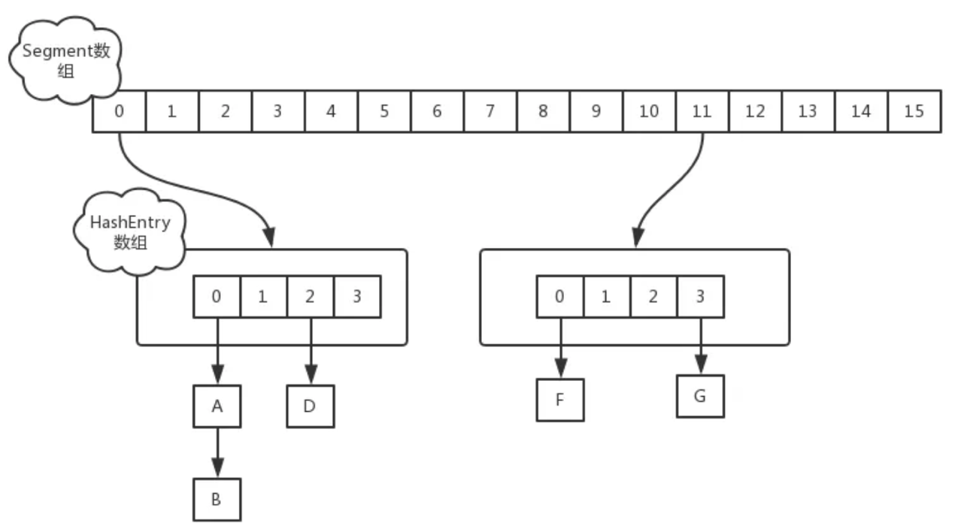

**4.2、JDK1.8**

**4.2.1数据结构**[](" \l "421" \o "Permanent link)

1.8中放弃了Segement臃肿的设计，采用Node+CAS+synchronized来保证并发安全进行实现结构如下：

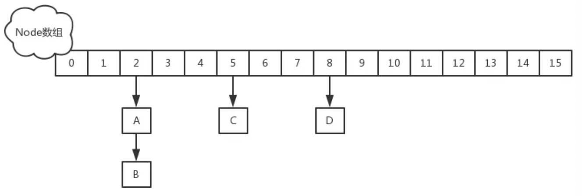

代码实现中在执行第一次put方法时才会调用initTable()初始化Node数组，实现如下：

*/\*\**

*\* Initializes table, using the size recorded in sizeCtl.*

*\*/*

**private** **final** Node**<**K**,**V**>[]** **initTable()** **{**

Node**<**K**,**V**>[]** tab**;** **int** sc**;**

**while** **((**tab **=** table**)** **==** **null** **||** tab**.**length **==** 0**)** **{**

**if** **((**sc **=** sizeCtl**)** **<** 0**)**

Thread**.**yield**();** *// lost initialization race; just spin*

**else** **if** **(**U**.**compareAndSwapInt**(this,** SIZECTL**,** sc**,** **-**1**))** **{**

**try** **{**

**if** **((**tab **=** table**)** **==** **null** **||** tab**.**length **==** 0**)** **{**

**int** n **=** **(**sc **>** 0**)** **?** sc **:** DEFAULT_CAPACITY**;**

@SuppressWarnings**(**"unchecked"**)**

Node**<**K**,**V**>[]** nt **=** **(**Node**<**K**,**V**>[])new** Node**<?,?>[**n**];**

table **=** tab **=** nt**;**

sc **=** n **-** **(**n **>>>** 2**);**

**}**

**}** **finally** **{**

sizeCtl **=** sc**;**

**}**

**break;**

**}**

**}**

**return** tab**;**

**}**

**4.2.2put实现**[](" \l "422put" \o "Permanent link)

当执行put方法插入数据时，根据key的hash值，在Node数组中找到相应位置，实现如下：

1. 如果相应位置的Node还未初始化，则通过CAS插入相应的数据：
2. 如果相应位置的Node不为空，且当前该结点不处于移动状态，则对该结点加synchronized锁，如果该结点的hash不小于0，则遍历链表更新结点或插入新结点
3. 如果该结点TreeBin类型的结点，说明是红黑树结构，这通过putTreeVal方法往红黑树中插入节点
4. 如果bincount不为0,说明put操作对数据产生了影响，如果当前链表的个数达到了8个，则通过treeifyBin方法转化为红黑树，如果oldVal不为空，说明是一次更新操作，没有对元素个数产生影响，直接返回旧值；
5. 如果插入的是一个新节点，则执行 addCount()方法尝试更新元素个数 baseCount；

*//1*

**else** **if** **((**f **=** tabAt**(**tab**,** i **=** **(**n **-** 1**)** **&** hash**))** **==** **null)** **{**

**if** **(**casTabAt**(**tab**,** i**,** **null,**

**new** Node**<**K**,**V**>(**hash**,** key**,** value**,** **null)))**

**break;** *// no lock when adding to empty bin*

**}**

*//2*

**if** **(**fh **>=** 0**)** **{**

binCount **=** 1**;**

**for** **(**Node**<**K**,**V**>** e **=** f**;;** **++**binCount**)** **{**

K ek**;**

**if** **(**e**.**hash **==** hash **&&**

**((**ek **=** e**.**key**)** **==** key **||**

**(**ek **!=** **null** **&&** key**.**equals**(**ek**))))** **{**

oldVal **=** e**.**val**;**

**if** **(!**onlyIfAbsent**)**

e**.**val **=** value**;**

**break;**

**}**

Node**<**K**,**V**>** pred **=** e**;**

**if** **((**e **=** e**.**next**)** **==** **null)** **{**

pred**.**next **=** **new** Node**<**K**,**V**>(**hash**,** key**,**

value**,** **null);**

**break;**

**}**

**}**

**}**

*//3*

**else** **if** **(**f **instanceof** TreeBin**)** **{**

Node**<**K**,**V**>** p**;**

binCount **=** 2**;**

**if** **((**p **=** **((**TreeBin**<**K**,**V**>)**f**).**putTreeVal**(**hash**,** key**,**

value**))** **!=** **null)** **{**

oldVal **=** p**.**val**;**

**if** **(!**onlyIfAbsent**)**

p**.**val **=** value**;**

**}**

**}**

**if** **(**binCount **!=** 0**)** **{**

**if** **(**binCount **>=** TREEIFY_THRESHOLD**)**

treeifyBin**(**tab**,** i**);**

**if** **(**oldVal **!=** **null)**

**return** oldVal**;**

**break;**

**}**

**synchronized与reentrantLock的区别**[](" \l "synchronizedreentrantlock" \o "Permanent link)

**synchronized 是一个同步锁 synchronized （this）**

同步锁 当一个线程A 访问 【资源】的代码同步块的时候，A线程就会持续持有当前锁的状态，如果其他线程B-E 也要访问【资源】的代码同步块的时候将会收到阻塞，因此需要排队等待A线程释放锁的状态。（如图情况1）但是注意的是，当一个线程B-E 只是不能方法 A线程 【资源】的代码同步块，仍然可以访问其他的非资源同步块。

**ReentrantLock 可重入锁 通常两类：公平性、非公平性**[](" \l "reentrantlock" \o "Permanent link)

* 公平性：根据线程请求锁的顺序依次获取锁，当一个线程A 访问 【资源】的期间，线程A 获取锁资源，此时内部存在一个计数器num+1，在访问期间，线程B、C请求 资源时，发现A 线程在持有当前资源，因此在后面生成节点排队（B 处于待唤醒状态），假如此时a线程再次请求资源时，不需要再次排队，可以直接再次获取当前资源 （内部计数器+1 num=2） ，当A线程释放所有锁的时候（num=0），此时会唤醒B线程进行获取锁的操作，其他C-E线程就同理。（情况2）
* 非公平性：当A线程已经释放所之后，准备唤醒线程B获取资源的时候，此时线程M 获取请求，此时会出现竞争，线程B 没有竞争过M线程，测试M获取的线程因此，M会有限获得资源，B继续睡眠。（情况2）

synchronized 是一个非公平性锁。非公平性 会比公平性锁的效率要搞很多原因，不需要通知等待。

ReentrantLock 提供了 new Condition可以获得多个Condition对象,可以简单的实现比较复杂的线程同步的功能.通过await(),signal()以实现。

ReentrantLock 提供可以中断锁的一个方法lock.lockInterruptibly()方法。

Jdk 1.8 synchronized和 ReentrantLock 比较的话，官方比较建议用synchronized。

**HashMap、Hashtable、ConcurrentHashMap三者对比**

